第二节应收及预付款项
一、应收票据（★）
二、应收账款（★★★）
三、预付账款（★★）
四、应收股利和应收利息（★★）
五、其他应收款（★）
六、应收账款减值（★★★）

概述
应收及预付款项是指企业在日常生产经营过程中发生的各项债权，包括应收款项和预付款项。
其中，
应收款项包括应收票据、应收账款、应收利息和其他应收款等；
预付款项则是指企业按照合同规定预付的款项，如预付账款等。

一、应收票据

（一）应收票据概述

应收票据是指企业因销售商品、提供劳务等而收到的商业汇票。
解释：
1.概念：商业汇票是一种由出票人签发的，委托付款人在指定日期无条件支付确定金额给收款人或持票人的票据。（类似欠条）
2.分类
根据承兑人的不同，商业汇票分为商业承兑汇票和银行承兑汇票。
3.付款期限
商业汇票的付款期限，最长不得超过六个月。
票据类型 | 付款期限 | 付款期限  起算日 | 提示付款期
定日付款  定期付款 | 最长不得  超过六个月 | 自出票日起  计算 | 自汇票到期日起10日
见票后  定期付款 | 最长不得  超过六个月 | 自承兑或拒绝承兑日起计算 | 自汇票到期日起10日

4.贴现
符合条件的商业汇票的持票人，可以持未到期的商业汇票连同贴现凭证向银行申请贴现。

企业申请使用银行承兑汇票时，应向其承兑银行按票面金额的0.5‰交纳手续费，将其记入财务费用科目中。

（二）应收票据的账务处理

1.前提
（1）设科目：企业应当设置“应收票据”科目，借方登记取得应收票据的面值，贷方登记到
期收回票款或到期前向银行贴现的应收票据的票面余额，期末余额在借方，反映企业持有的商业汇票的票面金额。

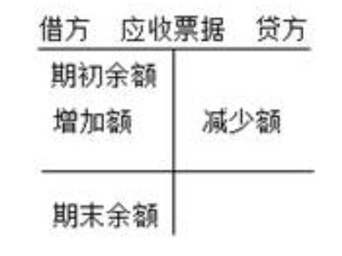
（2）设账簿
“应收票据”科目可按照开出、承兑商业汇票的单位进行明细核算，并设置“应收票据备查
簿”，逐笔登记商业汇票的相关信息。

2.账务处理

（1）取得应收票据和收回到期票据

①因债务人抵偿前欠货款而取得的应收票据
借：应收票据
贷：应收账款
②因销售商品、提供服务等而收到开出、承兑的商业汇票
借：应收票据
贷：主营业务收入/其他业务收入
应交税费——应交增值税（销项税额）
③商业汇票到期收回款项时
借：银行存款（实际收到的金额）
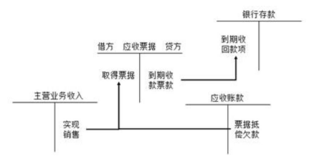
贷：应收票据
【例2-4】甲公司为增值税一般纳税人，2x19年9月1日向乙公司（为增值税一般纳税人）销售一批产品，货款为1500000元，尚未收到，已办妥托收手续，适用的增值税税率为13%。
2x19年9月15日，甲公司收到乙公司寄来的一张3个月到期的商业承兑汇票，面值为1695000元，抵付产品货款。
2x19年12月15日，甲公司上述应收票据到期，收回票面金额1695000元存入银行。
甲公司应编制的会计分录如下：
借：应收账款1695000
贷：主营业务收入1500000
应交税费—应交增值税（销项税额）195000
借：应收票据1695000
贷：应收账款1695000
借：银行存款1695000
贷：应收票据1695000

（2）转让应收票据（当钱使）

实务中，企业可以将自己持有的商业汇票背书转让。

解释：
背书，是指在票据背面或粘单上记载有关事项并签章的票据行为。背书转让的，背书人应当承担票据责任。
账务处理：
借：材料采购/原材料/库存商品等
应交税费——应交增值税（进项税额）
贷：应收票据
银行存款（差额）

【例2-5】承【例2-4】甲公司为增值税一般纳税人，假定于2x19年10月15日将上述应收票据背书转让，以取得生产经营所需的A材料，该材料价款为1500000元，适用的增值税税率为13%。甲公司应编制如下会计分录：
借：原材料1500000
应交税费—应交增值税（进项税额）195000
贷：应收票据1695000

（3）贴现业务

借：银行存款（实际收到金额）
财务费用（差额，可借可贷）
贷：应收票据

提示：
如果是带息票据，即票据会产生相应的利息收入，此时贴现会出现贷方差额（即贷方登记财务费用）的情况。

【例题·单选题】（2016年）企业将持有的不带息的商业汇票向银行申请贴现，支付给银行的贴现息应记入的会计科目是（）。
A.财务费用 B.管理费用
C.投资收益 D.营业外支出
【答案】A

总结

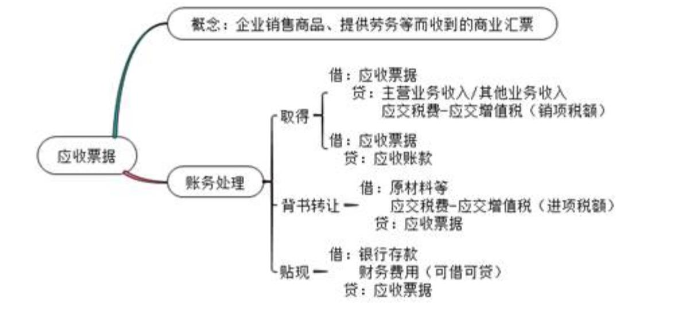
二、应收账款

（一）应收账款的内容

应收账款，是指企业因销售商品、提供劳务等经营活动，应向购货单位或接受劳务单位收取的
款项，主要包括企业销售商品或提供劳务等应向有关债务人收取的价款及代购货单位垫付的包装
费、运杂费等。

（二）应收账款的账务处理

1.设置科目
企业应当设置“应收账款”科目。不单独设置“预收账款”科目的企业，预收的账款也在“应收账款”科目核算。（两科目相互通用）
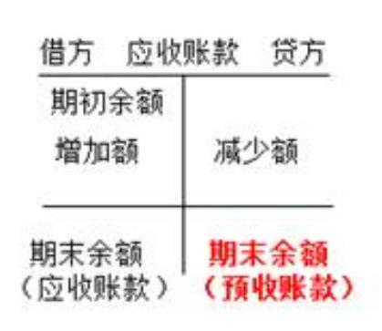
“应收账款”科目的借方登记应收账款的增加，贷方登记应收账款的收回及确认的坏账损失，期末余额一般在借方，反映企业尚未收回的应收账款，如果期末余额在贷方，一般则反映企业的预收账款。
2.账务处理
（1）实现销售
借：应收账款
贷：主营业务收入/其他业务收入
应交税费——应交增值税（销项税额）
（2）收回应收款项
借：银行存款（实际收到金额）
财务费用（现金折扣的金额）
贷：应收账款
（3）用商业汇票进行结算
借：应收票据
贷：应收账款

补充：商业折扣和现金折扣
涉及商业折扣（打折）的，应当按扣除商业折扣后的金额作为应收账款的入账价值（之前的事情）。
涉及现金折扣（加速回款的措施）的，企业应按扣除现金折扣前的金额入账，实际发生的现金折扣，计入当期财务费用，不影响应收账款入账价值（之后的事情），只影响实际收到的钱。

【例2-6改】甲公司为增值税一般纳税人，采用托收承付结算方式向乙公司销售商品一批，货款300000元，增值税额39000元，以银行存款代垫运杂费6000元，已办理托收手续。甲公司应编制如下会计分录：
借：应收账款345000
贷：主营业务收入300000
应交税费—应交增值税（销项税额）39000
银行存款6000
甲公司实际收到款项时，应编制如下会计分录：
借：银行存款345000
贷：应收账款345000
企业应收账款改用应收票据结算，在收到承兑的商业汇票时：
借：应收票据345000
贷：应收账款345000

【例题1·单选题】某企业在2019年10月8日销售商品100件,增值税专用发票上注明的价款为10000元,增值税额为1300元。企业为了及早收回货款而在合同中规定的现金折扣条件为：2/10，1/20，n/30。假定计算现金折扣时不考虑增值税。如果购货方2019年10月14日付清货款,该企业实际收款金额应为（）元。
A.11300 B.11100 C.11583 D.11074

【答案】B
【解析】如买方在10天内付清货款,可享受2%的现金折扣，因此，该企业实际收款金额＝10000×（1－2%）＋1300＝11100（元）。

【例题2·单选题】（2018年改）某企业采用托收承付结算方式销售商品，增值税专用发票上注明的价款为500万元，增值税税额为65万元，代购货方垫付包装费2万元、运输费3万元（含增值税），已办妥托收手续。不考虑其他因素，该企业应确认的应收账款的金额为（ ）万元。
A.570 B.505 C.567 D.568
【答案】A
【解析】该企业应确认的应收账款的金额=500+65+2+3=570（万元）。

总结
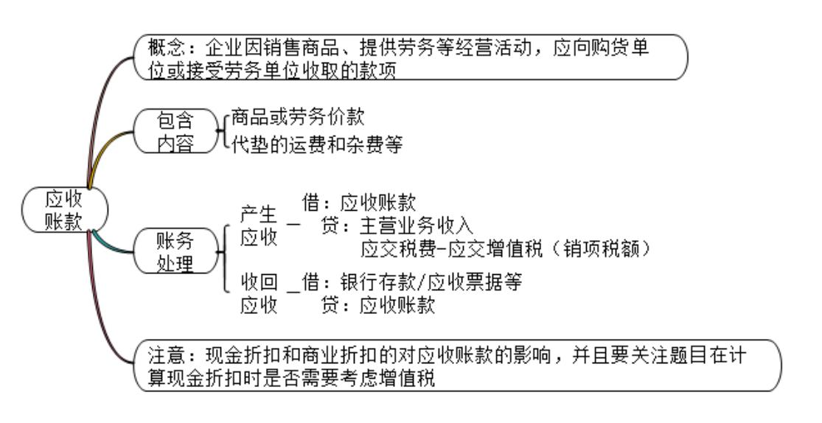
三、预付账款

（一）概念
预付账款，是指企业按照合同规定预付的款项。（定金）

（二）账务处理
1.设置科目
企业应当设置“预付账款”科目。“预付账款”借方登记预付的款项及补付的款项，贷方登记收到所购物资时根据有关发票账单记入“原材料”等科目的金额及收回多付款项的金额，期末余额在借方，反映企业实际预付的款项；期末余额在贷方，则反映企业应付或应补付的款项。

注意：
预付款项情况不多的企业，可以不设置“预付账款”科目，而将预付的款项通过“应付账款”核算。

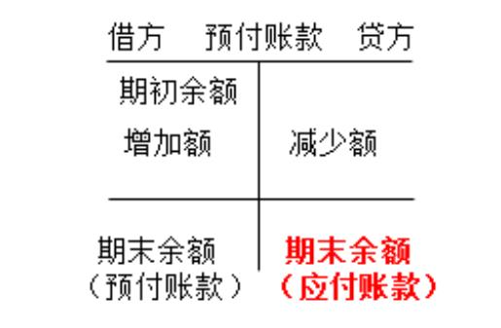
2.账务处理：

（1）根据购货合同的规定向供应单位预付款项
借：预付账款
贷：银行存款
（2）企业收到所购物资和结算发票
借：原材料/库存商品等
应交税费——应交增值税（进项税额）
贷：预付账款（发票注明价税合计金额）
（3）当预付货款小于采购货物所需支付的款项，需要补付差额
借：预付账款
贷：银行存款
（4）当预付货款大于采购货物所需支付的款项，需要退回差额款项
借：银行存款
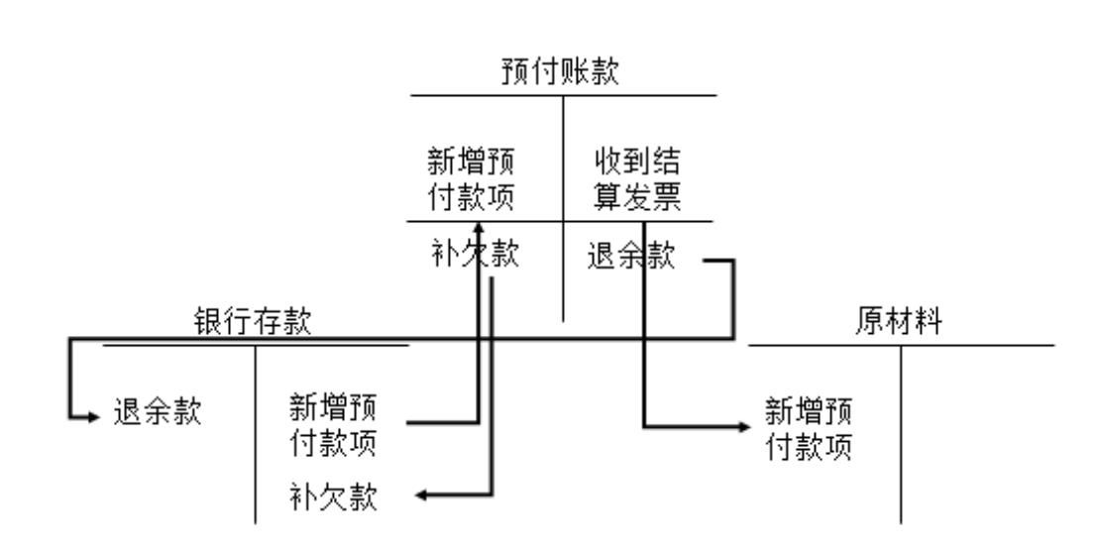
贷：预付账款

【例2-8】甲公司为增值税一般纳税人，向乙公司（为增值税一般纳税人）采购材料5000公斤，每公斤单价10元，所需支付的款项总额50000元。按照合同规定向乙公司预付货款的50%，验收货物后补付其余款项。甲公司应编制如下会计分录：

（1）预付50%的货款时：
借：预付账款——乙公司 25000
贷：银行存款 25000

（2）收到乙公司发来的5000公斤材料，验收无误，增值税专用发票记载的货款为50000元，增值税税额为6500元，以银行存款补付所欠货款31500元。甲公司应编制如下的会计分录：

借：原材料50000
应交税费——应交增值税（进项税额）6500
贷：预付账款——乙公司56500

借：预付账款——乙公司31500
贷：银行存款31500

提示：开头预付，一直预付。

【例题•单选题】（2016年）如果企业预付款项业务不多且未设置“预付账款”科目，企业预付给供应商的采购款项，应记入（）。
A.“应收账款”科目的借方
B.“应付账款”科目的贷方
C.“应收账款”科目的贷方
D.“应付账款”科目的借方
【答案】D
【解析】如果企业预付款项业务不多且未设置“预付账款”科目，企业预付给供应商的采购款项，应记入“应付账款”科目的借方核算。

四、应收股利和应收利息

（一）应收股利

1.概念
应收股利，是指企业应收取的现金股利和应收其他单位分配的利润。
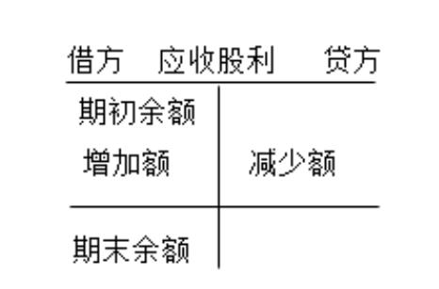
2.应收股利的账务处理

（1）设置科目
企业应当设置“应收股利”科目。“应收股利”科目的借方登记应收股利的增加，贷方登记收
到的现金股利和利润，期末余额一般在借方，反映企业尚未收到的现金股利或利润。

（2）账务处理
①被投资单位宣告发放现金股利
借：应收股利
贷：投资收益（交易性金融资产/成本法核算的长期股权投资）
长期股权投资——损益调整（权益法核算的长期股权投资）

②收到现金股利
借：银行存款（其他股权投资）
其他货币资金——存出投资款（上市公司股权）
贷：应收股利

【例2-9】甲公司持有丙上市公司股票，且作为以公允价值计量且其变动计入当期损益的金融资产（交易性金融资产）进行管理和核算。2x19年5月10日，丙上市公司发放2018年现金股利，甲公司按其持有该上市公司股份计算确定的应分得的现金股利为200000元。假定不考虑相关税费。甲公司应编制如下会计分录：
借：应收股利——丙上市公司200000
贷：投资收益——丙上市公司200000

【例2-10】承【例2-9】，2x19年5月30日，甲公司收到丙上市公司发放的现金股利200000元，款项已存入银行。假定不考虑相关税费。甲公司应编制如下会计分录：
借：其他货币资金——存出投资款200000
贷：应收股利——丙上市公司200000

注意：
如公司性质为非上市公司，收到股利时应计入“银行存款”科目。

（二）应收利息

1.概念
应收利息，是指企业根据合同或协议规定应向债务人收取的利息。

2.账务处理
（1）设科目
企业应当设置“应收利息”科目。“应收利息”科目的借方登记应收利息的增加，贷方登记收到的利息，期末余额一般在借方，反映企业尚未收到的利息。T型账结构与应收股利相同。
（2）账务处理
①产生应收利息：
借：应收利息
贷：投资收益等

②实际收到时：
借：银行存款等
贷：应收利息

【例2-11】甲公司持有庚公司债券投资，2x19年1月11日，拟向其支付2x18年利息
1000000元，款项尚未支付。假定不考虑相关税费。甲公司应编制如下会计分录：
借：应收利息——庚公司1000000
贷：投资收益——庚公司1000000

总结

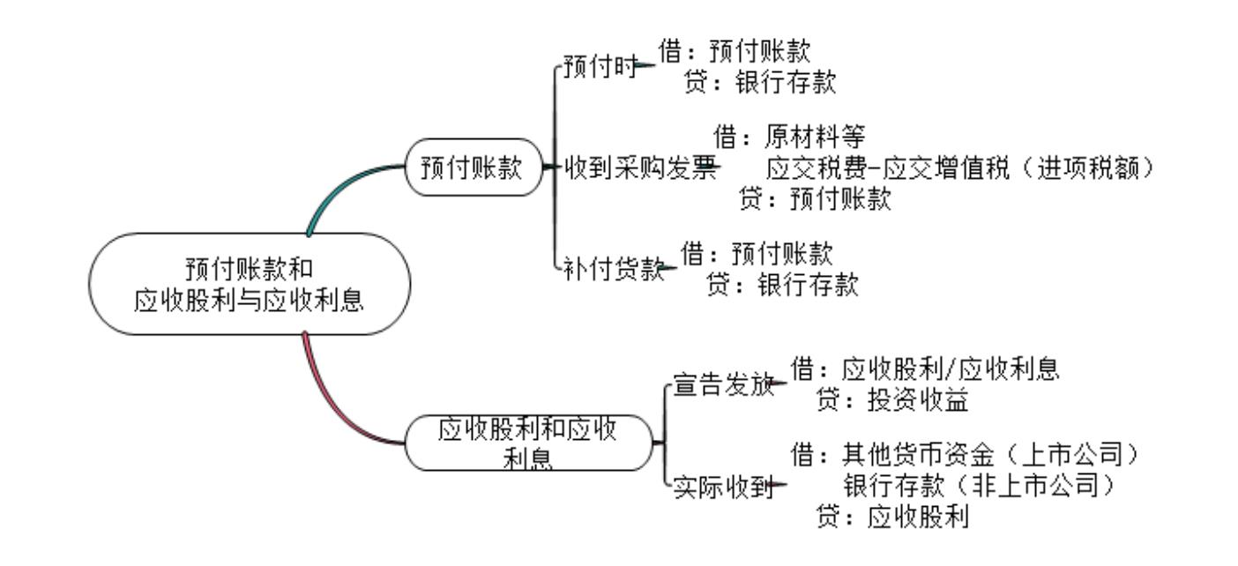
五、其他应收款

（一）其他应收款的内容
指企业除应收票据、应收账款、预付账款等以外的其他各种应收及暂付款项。

（二）其他应收款的范围：
1.应收的各种赔款、罚款，如因企业财产等遭受意外损失而应向有关保险公司收取的赔款等；
2.应收的出租包装物租金；
3.应向职工收取的各种垫付款项，如为职工垫付的水电费、应由职工负担的医药费、房租费
等；（区别替职工交的社保）
4.存出保证金，如租入包装物支付的押金；（区别收取的押金）
5.其他各种应收、暂付款项。

（三）其他应收款的账务处理

1.设科目
企业应当设置“其他应收款”科目进行核算。“其他应收款”科目的借方登记其他应收款的增
加，贷方登记其他应收款的收回，期末余额一般在借方，反映企业尚未收回的其他应收款项。

【例2-12】甲公司在采购过程中发生材料毁损，按保险合同规定，应由保险公司赔偿损失30000元，赔款尚未收到（采用计划成本进行日常核算），应编制如下会计分录：
借：其他应收款——保险公司30000
贷：材料采购30000
当甲公司如数收到上述保险公司赔款时，应编制如下会计分录：
借：银行存款30000
贷：其他应收款——保险公司30000

【例2-13】甲公司以银行存款替职工王某垫付应由其个人负担的医疗费5000元，拟从其工资中扣回，应编制如下会计分录：
（1）垫付时：
借：其他应收款——王某5000
贷：银行存款5000
（2）扣款时：
借：应付职工薪酬5000
贷：其他应收款——王某5000

【例2-14】甲公司租入包装物一批，以银行存款向出租方丁公司支付押金10000元，
应编制如下会计分录：
借：其他应收款——丁公司10000
贷：银行存款10000
甲公司按期如数退回租入的包装物，甲公司收到出租方丁公司退还的押金10000元，已存入银行，应编制如下会计分录：
借：银行存款10000
贷：其他应收款——丁公司10000

【例题•单选题】（2018年）下列各项中，属于“其他应收款”科目核算内容的是（）。
A.为购货单位垫付的运费 B.应收的劳务款
C.应收的销售商品款 D.为职工垫付的房租
【答案】D
【解析】选项ABC应计入应收账款。

总结

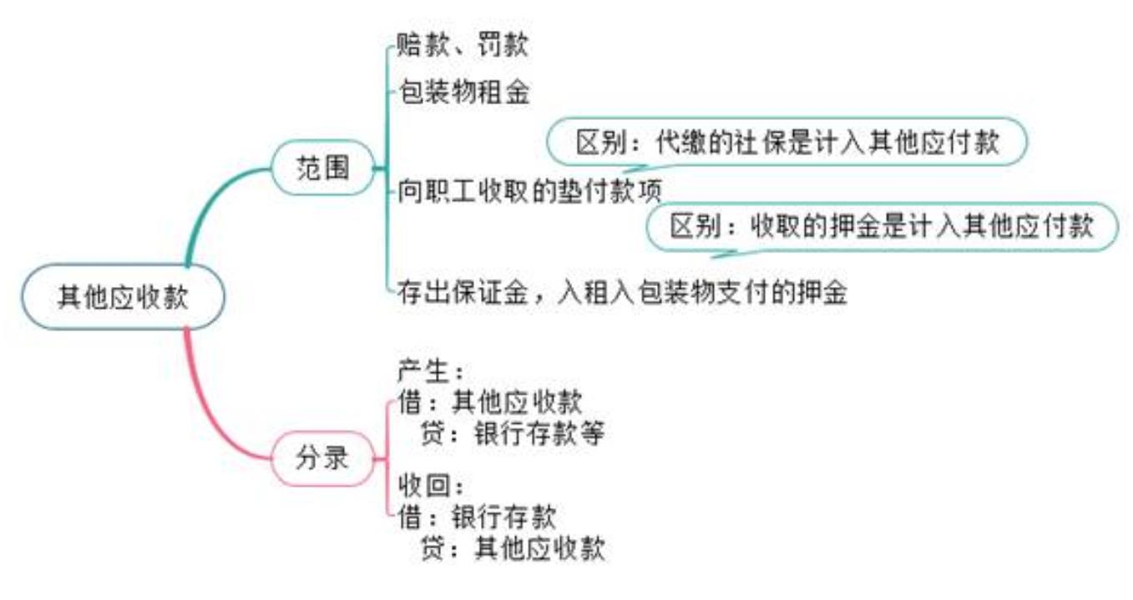
- 应收款项减值

（一）应收账款减值损失的确认

1.概述：企业的各种应收款项，可能会因购货人拒付、破产、死亡等原因而无法收回。这类无法收回的应收款项就是坏账。企业因坏账而遭受的损失为坏账损失或减值损失。

2.处理原则：企业应当在资产负债表日对应收款项的账面价值进行评估，应收款项发生减值的，应当将减记的金额确认为减值损失，同时计提坏账准备。

（二）减值核算方法

应收款项减值有两种核算方法，即直接转销法和备抵法，我国企业会计准则规定，应收款项的减值的核算只能采用备抵法，不得采用直接转销法。

1.直接转销法（一步到位）
采用直接转销法时，日常核算中应收款项可能发生的坏账损失不予考虑，只有在实际发生坏账时，才作为坏账损失计入当期损益，同时直接冲销应收款项，
即 借：信用减值损失
贷：应收账款
这种方法的优点是账务处理简单，其缺点是不符合权责发生制会计基础，也与资产定义相冲突。
在这种方法下，只有坏账实际发生时，才将其确认为当期的费用，导致资产和各期损益不实；
另外，在资产负债表上，应收账款是按照账面余额而不是账面价值反映，这在一定程度上歪曲了期末的财务状况。所以会计准则不允许采用直接转销法。

2.备抵法（中间通过“坏账准备”过渡）

（1）概述
备抵法是采用一定的方法按期估计坏账损失，计入当期损益，同时建立坏账准备，待坏账实际发生时，冲销已计提的坏账准备和相应的应收款项。

（2）账务处理
①设科目：企业应当设置“坏账准备”科目，核算应收款项的坏账准备计提、转销等情况。
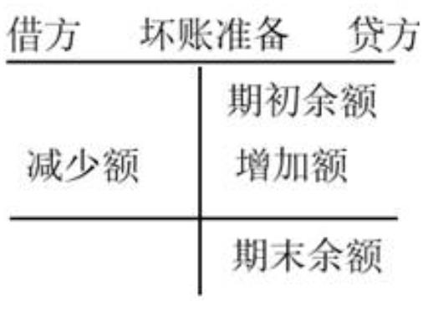
“坏账准备”科目的贷方登记当期计提的坏账准备、收回已转销的应收账款而恢复的坏账准备，借方登记实际发生坏账损失金额和冲减的坏账准备金额，期末贷方余额，反映企业已计提但尚未转销的坏账准备。（资产类的备抵账户，方向与资产类账户相反
②账务处理（4种情况）
a.需要计提（期末余额比计提前的大）
借：信用减值损失——计提的坏账准备
贷：坏账准备
b.需要冲回（期末余额比计提前的小）
借：坏账准备
贷：信用减值损失——计提的坏账准备

提示：当期应计提的坏账准备金额的确定
当期应计提的坏账准备=当期按应收款项计算的坏账准备金额-（+）“坏账准备”计提前账户余额（注意是计提前而不是单纯的期初余额）
（结果如是正数，计提；如是负数，转回）
c.实际发生坏账（确实收不回来）
借：坏账准备
贷：应收账款
d.已确认坏账又重新收回（以前做损失，后又收回）
a）恢复应收和坏账（抵消第（3）步的影响）
借：应收账款
贷：坏账准备
b）收回应收款
借：银行存款
贷：应收账款

总结：考试中计算坏账准备可按照下列步骤计算（4步法）
①期末应收款项余额=期初应收款项+当期新增应收款项-当期收回应收款项-当期实际发生的坏账损失
②确定期末坏账准备余额
③计提前的坏账准备余额=期初坏账准备余额-当期实际发生坏账损失+当期收回以前核销的坏账损失（即以前做损失处理，后又收回的）
④当期计提/转回坏账准备=期末坏账准备余额-计提前坏账准备余额

【例2-16】2×18年12月31日，甲公司对应收丙公司的账款进行减值测试。应收账款余额合计为1000000元，公司根据企业会计准则确定应计提坏账准备的金额为100000元。甲公司应编制如下会计分录为：
借：信用减值损失——计提的坏账准备100000
贷：坏账准备100000
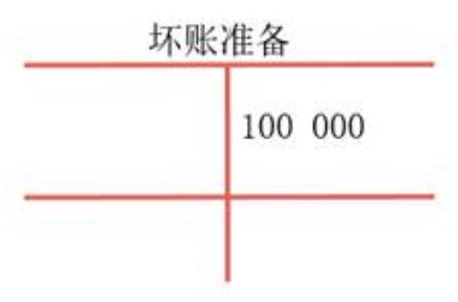
【例2-17】甲公司2×19年对丙公司的应收账款实际发生坏账损失30000元。确认坏账损失时，甲公司应编制如下会计分录：
借：坏账准备30000
贷：应收账款30000
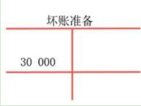

【例2-18】承【例2-16】和【例2-17】，假设甲公司2×19年12月31日应收丙公司的账款金额为1200000元，甲公司对该应收账款计提120000元（即期末余额）坏账准备。计提坏账准备前，“坏账准备”科目的实际余额为贷方70000（100000-30000）元，因此本年末应计提的坏账准备金额为50000（120000-70000）元。甲公司应编制如下会计分录：
借：信用减值损失——计提的坏账准备50000
贷：坏账准备50000
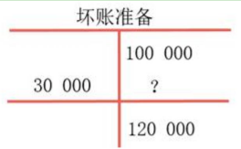
【例2-19】甲公司2x20年1月20日收到2x19年已转销（以前转销的又收回来了）的坏账20000元，已存入银行。甲公司应编制如下会计分录：

借：应收账款20000
贷：坏账准备20000
借：银行存款20000
贷：应收账款20000
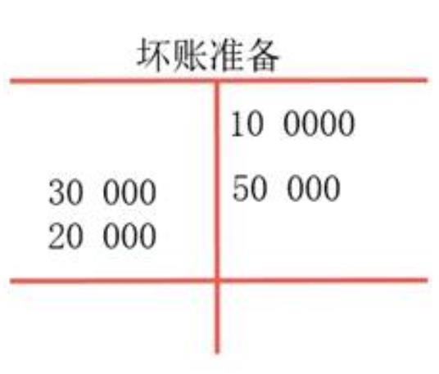
总结：坏账对应收账款的影响（账面余额和账面价值）
应收账款账面价值=账面余额-坏账准备
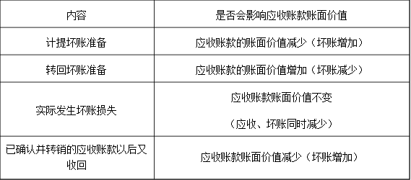
【例题1·判断题】（2015年）企业在确定应收账款减值的核算方式时，应根据企业实际情况，按照成本效益原则，在备抵法和直接转销法之间合理选择。（）
【答案】×
【解析】我国企业会计准则规定，确定应收账款减值只能采用备抵法，不得采用直接转销法。

【例题2·多选题】（2010年）下列各项中，应计提坏账准备的有（）。
A.应收账款 B.应收票据
C.预付账款 D.其他应收款
【答案】ABCD
【解析】这四项都属于应收款项，应该计提坏账准备。

【例题3•单选题】（2016年改）资产负债表日，企业应收账款发生减值，应将计提的减值金额计入（）。
A.“信用减值损失—坏账准备”科目的贷方
B.“坏账准备”科目的贷方
C.“管理费用”科目的借方
D.“应收账款”科目的贷方
【答案】B

【例题4•单选题】（2018年改）某企业年初“坏账准备”科目的贷方余额为20万元，本年收回上年已确认为坏账的应收账款5万元，该企业根据信用减值模型并确定“坏账准备”科目年末贷方余额应为30万元。不考虑其他因素，该企业年末应计提的坏账准备为（）万元。
A.5 B.10 C.15 D.30

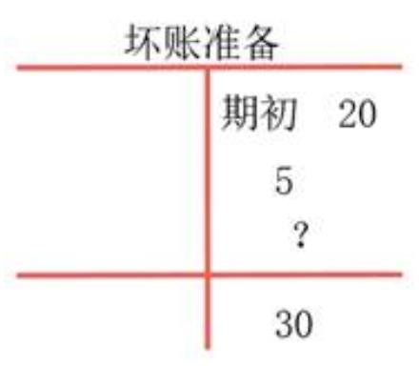
【答案】A
【解析】本年收回上年已确认为坏账的应收账款5万，分录为：
借：应收账款5
贷：坏账准备5
借：银行存款5
贷：应收账款5
此时坏账准备贷方金额=20+5=25（万元），因年末坏账准备科目贷方余额为30万元，故年末
应计提坏账准备金额=30-25=5（万元）。

【例题5•单选题】（2018年）某企业年初“坏账准备”科目余额为2万元。当年将无法收到的应收账款1万元确认为坏账。根据信用减值模型，确定“坏账准备”科目贷方应保留的余额为3.5万元，不考虑其他因素，该企业年末应计提的坏账准备为（）万元。
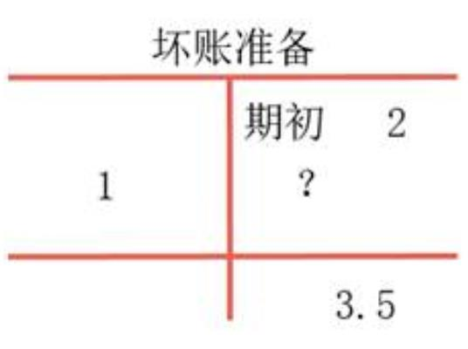
A.2 B.2.5 C.1.5 D.3.5

【答案】B
【解析】该企业年末应计提的坏账准备=3.5-（2-1）=2.5万元。

【例题6•多选题】（2014年）下列各项中，会导致企业应收账款账面价值减少的有（ ）。
A.转销无法收回备抵法核算的应收账款
B.收回应收账款
C.计提应收账款坏账准备
D.收回已转销的应收账款
【答案】BCD
【解析】应收账款的账面价值=应收账款的账面余额-坏账准备余额，选项A，应收账款账面余额和坏账准备同时减少，对账面价值不产生影响。

总结
